Alumno

AL-01: El alumno podrá registrar la hora en que comienza sus actividades dentro de la dependencia.

AL-02: El alumno podrá registrar la hora en que finaliza sus actividades dentro de la dependencia.

AL-03: El alumno podrá revisar las actividades que llevara a cabo dentro de la dependencia.

AL-04: El alumno podrá observar el progreso que lleva conforme los reportes que ha realizado a lo largo del servicio social.

AL-05: El alumno podrá consultar las horas que ha reportado.

AL-06: El alumno podrá generar su reporte de presentación en clase.

AL-07: El alumno podrá obtener el formato de registro que provee la dependencia.

AL-08: El alumno podrá escoger 3 opciones de dependencias a las cuales prefiera.

Alumno

|  |  |
| --- | --- |
| ID y Nombre | CU 1 Registrar asistencia |
| Actor primario | Alumno |
| Descripción | Registrar asistencia: En esta actividad una vez que el alumno llega a la dependencia, registra la hora exacta en la que comienza sus actividades y termina de realizar actividades en la dependencia, mediante el sistema. |
| Trigger | El alumno desea registrar las horas que labora dentro de la dependencia. |
| Pre-condiciones | Pre – 01: El alumno debe estar registrado en el sistema.  Pre – 02: El alumno debe de haber iniciado sesión. |
| Post-condiciones | Post – 01: El alumno habrá registrado exitosamente la hora en que comienza y finaliza sus actividades |
| Flujo normal | 1. El Alumno registra la hora exacta en la que comienza sus actividades en el sistema. 2. El Alumno registra la hora exacta en la que comienza sus actividades en el sistema. 3. El Sistema deja registrada la asistencia del alumno. |
| Flujo alternativo | * 1. El alumno no pone la hora de entrada o salida.   2.2. El sistema no guarda la asistencia del alumno. |
| Excepciones | Ex – 01: La luz se fue y no se pudo guardar la asistencia.  Ex – 01: Al alumno se le olvido registrarse. |
| Prioridad | Alta. |

CU 1 - Registrar asistencia: En esta actividad una vez que el alumno llega a la dependencia, registra la hora exacta en la que comienza sus actividades y termina de realizar actividades en la dependencia, mediante el sistema.

CU 2 - Consultar actividades: El alumno revisara las actividades que llevara a cabo dentro de la dependencia a lo largo de su servicio social y el documento que especifica las actividades lo firmara tanto la dependencia como el alumno.

CU 3 - Consultar reportes: El alumno podrá observar el progreso que lleva conforme los reportes que ha realizado a lo largo del servicio social, los cuales se realizan cada mes.

CU 4 - Consultar horas: El alumno podrá consultar las horas que ha reportado, para poder saber el progreso que lleva ante las 480 mínimas que se deben de reportar durante el servicio social.

CU 5 - Generar reporte de presentación en clase: El alumno generara su reporte de presentación en clase en el formato adecuado, con los datos requeridos para registrar su progreso.

CU 6 - Firmar formato de registro: La coordinación provee el formato de registro al alumno y será firmado por el alumno y el responsable de la dependencia.

CU 7 - Selección de opciones de SS: El alumno ingresara a la aplicación que provee la facultad para escoger 3 opciones de dependencias a las cuales prefiera.

Alumno

Pantalla de registro de asistencia:

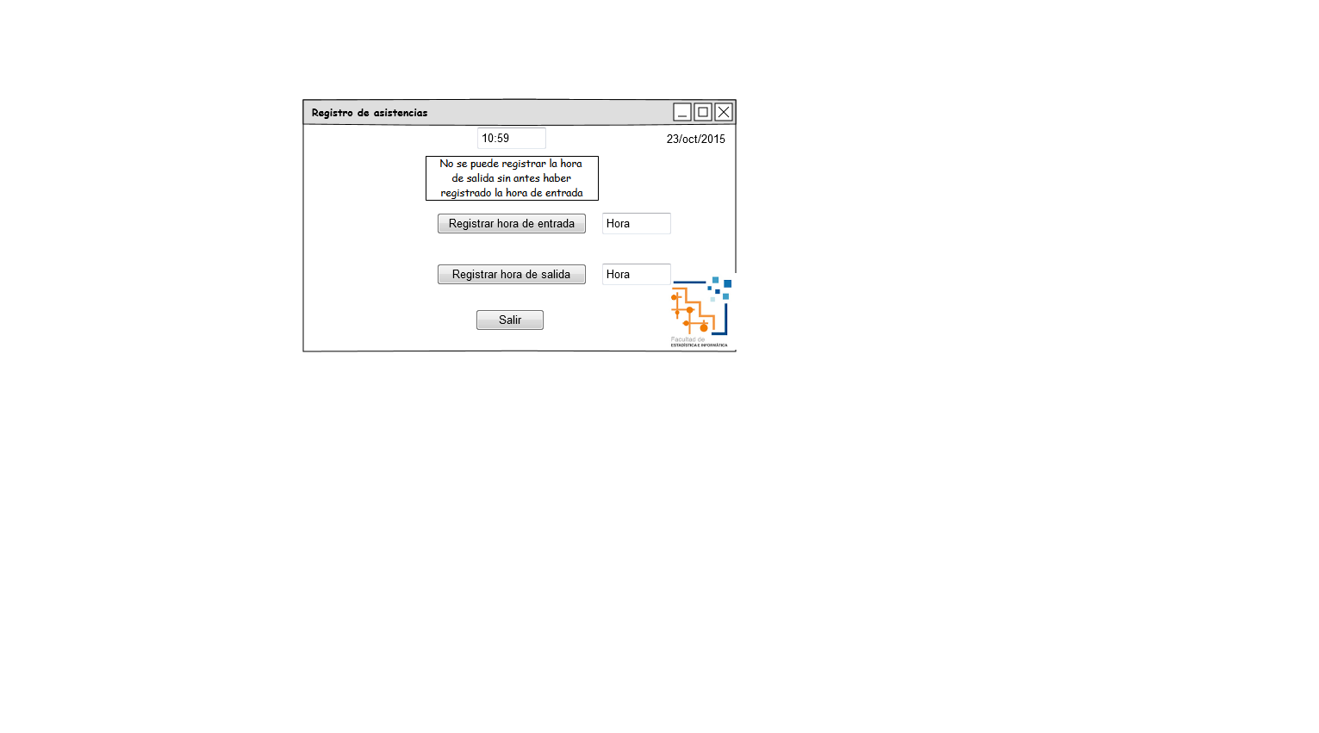

Hora de inicio guardada correctamente:

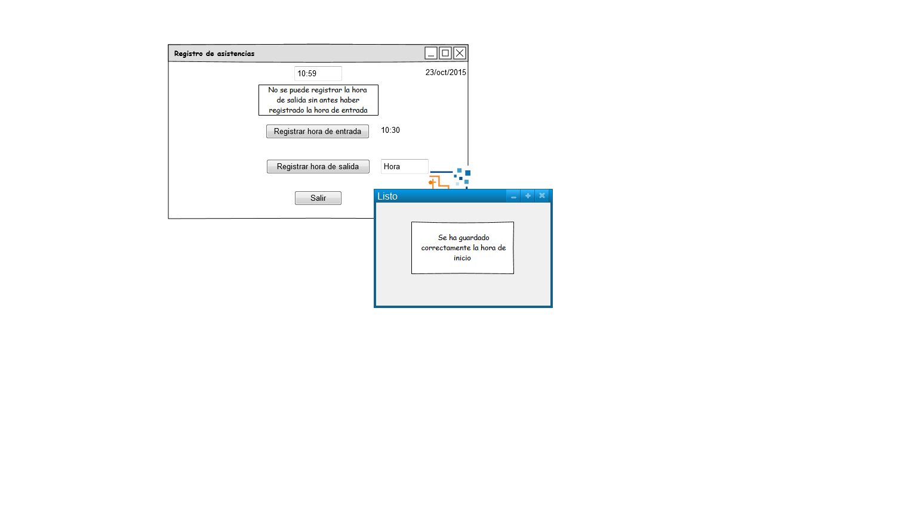

Error en la hora de entrada:

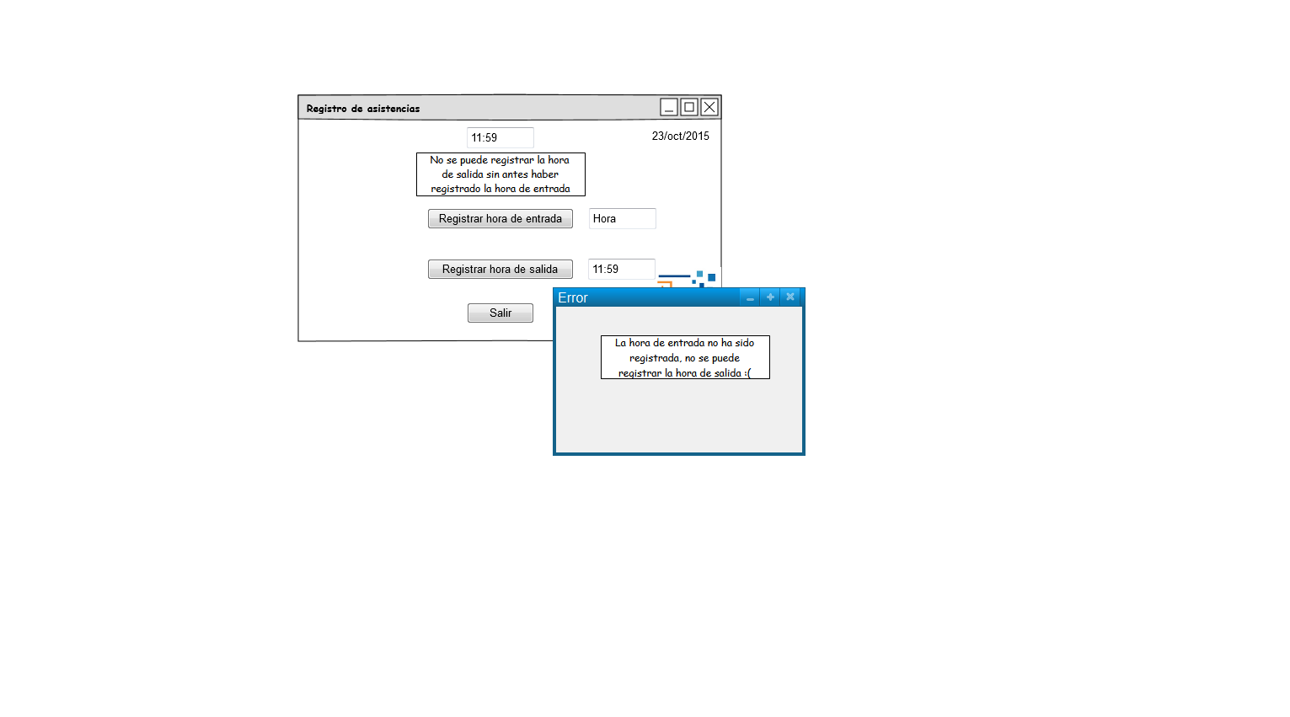

Tratar de volver a pon er la hora:

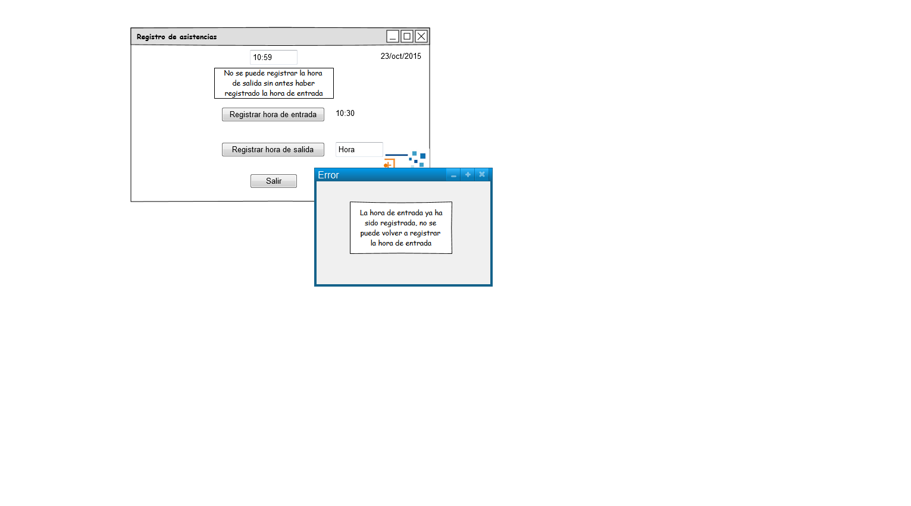

Actividades del día completadas:

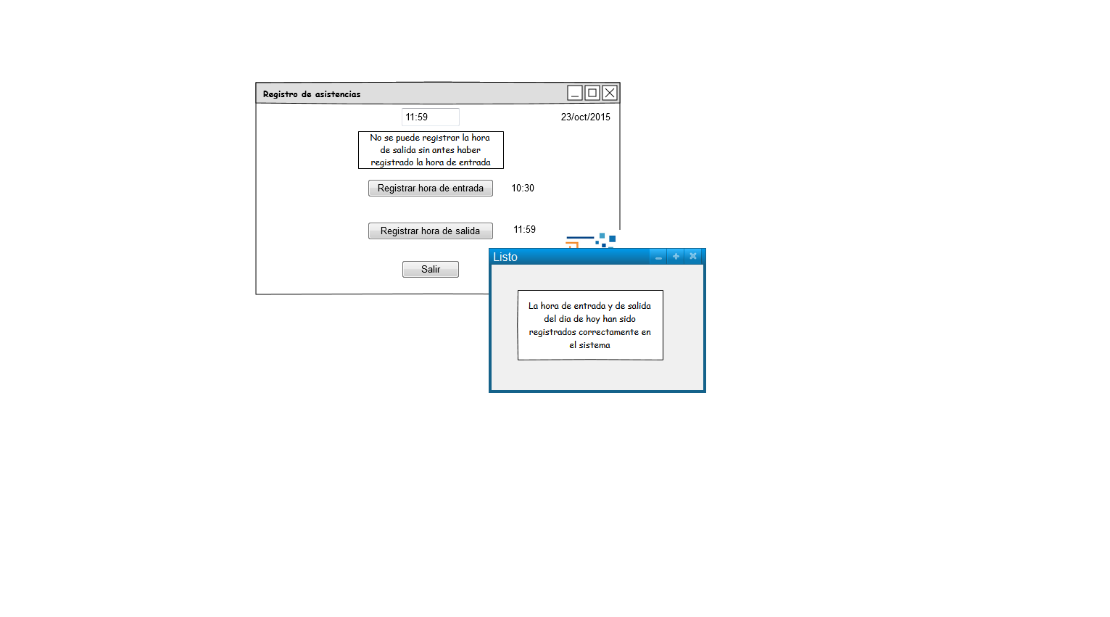

Consultar actividades:

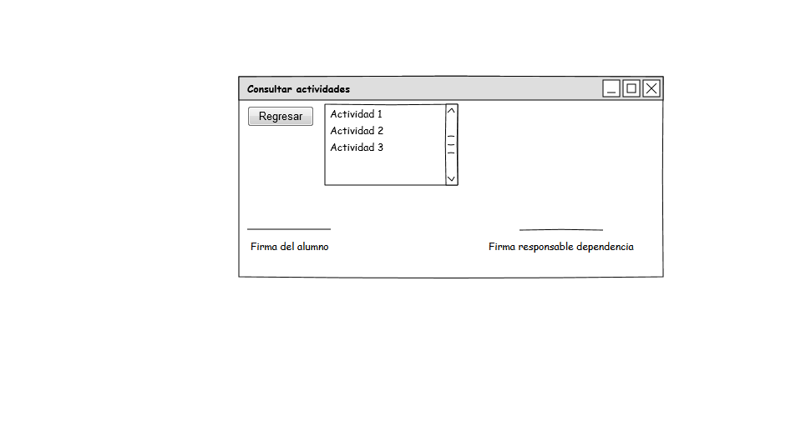

Consultar horas:

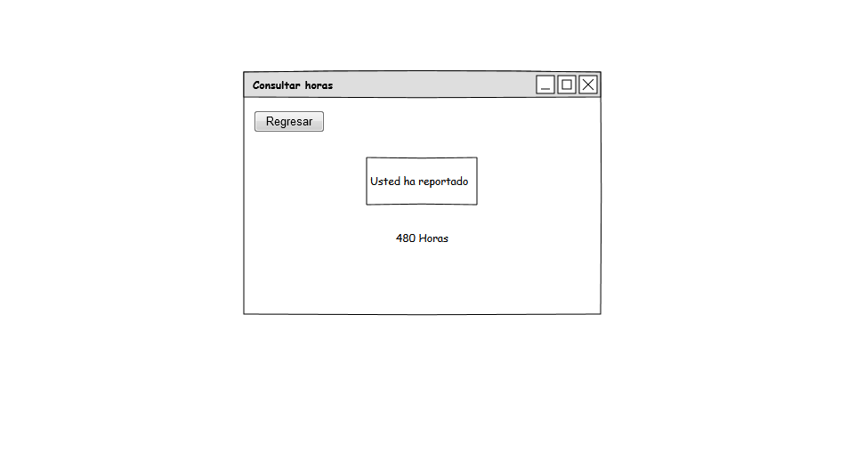

Consultar reportes:

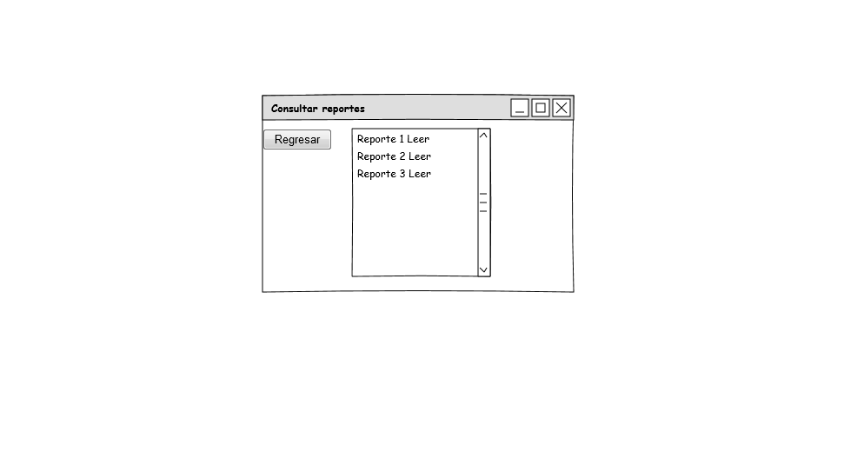

Página de consultas y reporte:

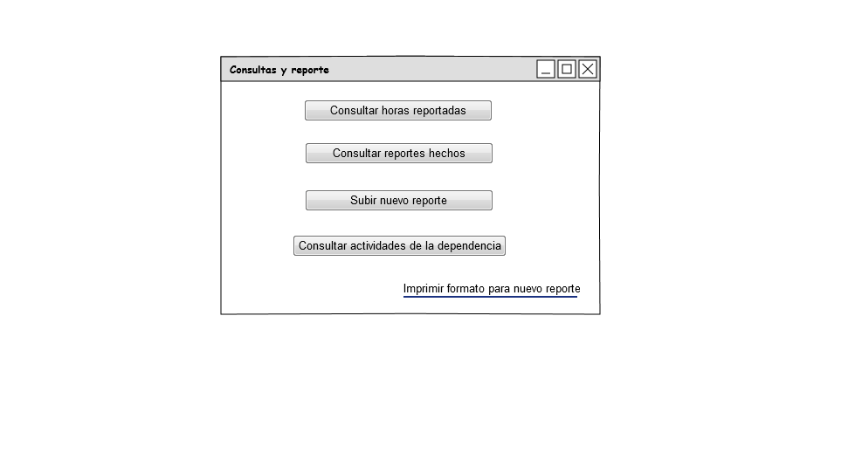

Firmar formato de registro:

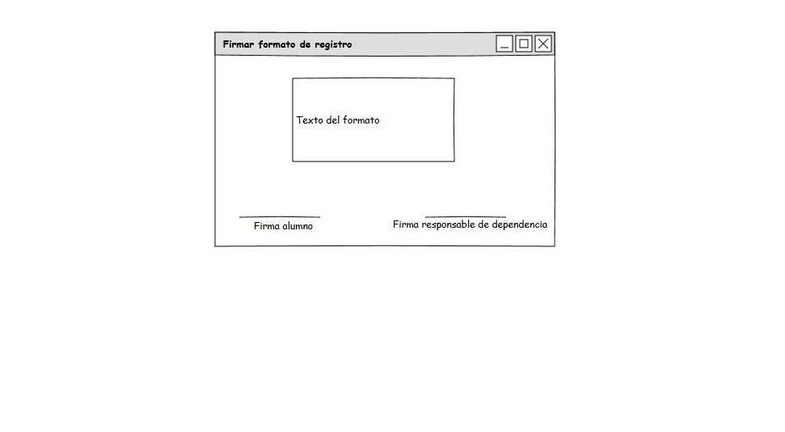

Generar reporte de presentación en clase:

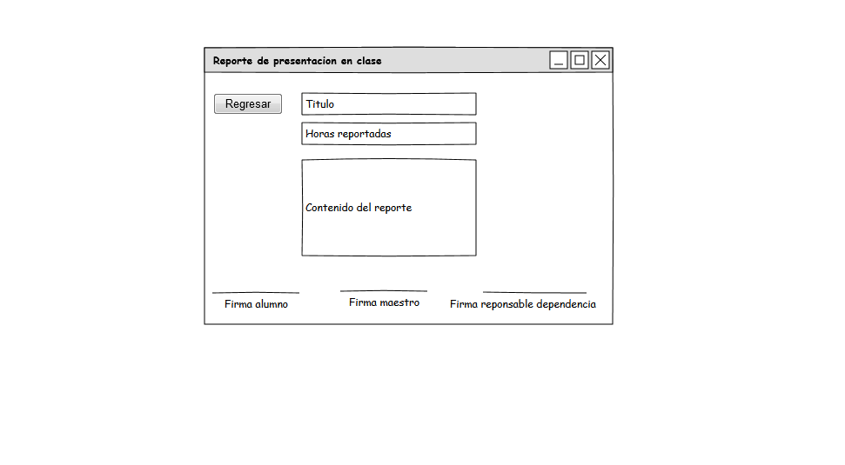

Seleccionar opciones de SS:

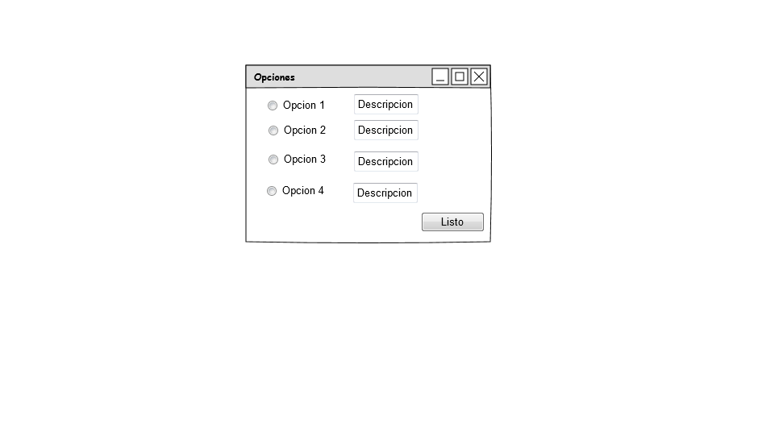

Opciones elegidas:

